11～20各数的组成和读法

1. 填空。

（1）与16相邻的两个数是（　　）和（ ）。

（2）12后面第4个数是（ ）。

（3）20里有（ ）十。

（4）10前面的一个数是（ ），后面的一个数是（ ）。

（5）8后面第7个数是（ ）。

（6）比20少1的数是（ ）。

1. 按照从大到小排列顺序。

15、10、18、16、19、20、11

3.读出下面个数

14、12、18、17

4.解决问题

1. 找规律填数。

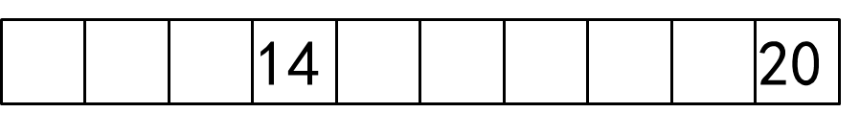

（2）填上恰当的数。

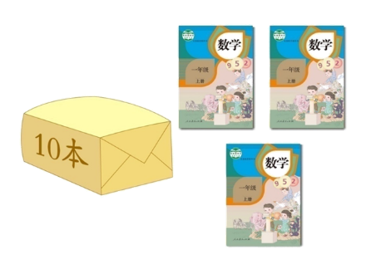 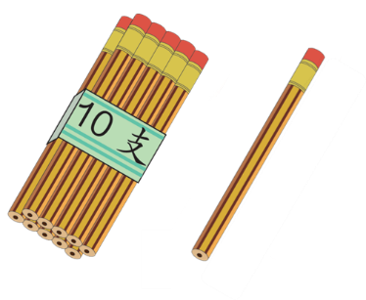

（ ） （ ）

（3）在5，0，8，12，17，20，15，1，9，14中，最大的数是（ ），最小的数是（ ），从左边数20是第（ ）个数，20的右边有（ ）个数。

答案：

1.

（1）15 17。 （2）16。 （3）2。 （4）9、11。 （5）15。 （6）19。

2. 20>19>18>16>15>11>10

3.读作：十四、读作：十二、读作：十八、读作“十七。”

4.

（1）

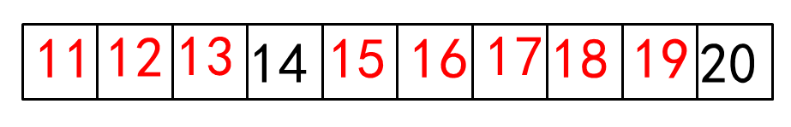

（2）13、11。

（3）20、0、6、4。